CURRICULUM VITAE
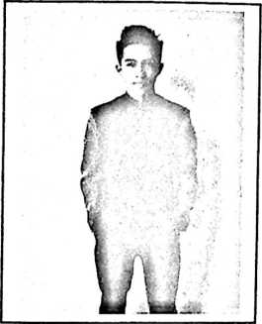
Sion lahir di Parahaleang pada tanggal 13
April 1996. Anak pertama dari pasangan Samuel
(Ayah) dan Marce (Ibu). Adapun jenjang
pendidikan yang di lalui penulis yaitu;
Tahun 2000 menginjakan kaki di bangku
Sekolah Dasar (SD) di SD Negeri 068 Parahaleang
(Luwu Utara) dan di nyatakan tamat pada tahun
2006.
Pada tahun 2006 melanjutkan pendidikan di Sekolah Menengah Pertama
(SMP) di SMP Negeri 2 Seko dan tamat tahun 2009. Tahun 2009 melanjutkan
pendidikan di Sekolah Menengah Atas (SMA) di SMA Negeri 1 Seko tamat tahun
2014. Dan pada tahun 2014 penulis memutuskan untuk melajutkan pendidikan
ketingkat perguruan tinggi di Sekolah Tinggi Agama Knsten Negeri (STAKN)
Toraja, dengan mengambil jurusan Pendidikan Agama Kristen, melalui
perjuangan kurang lebih empat tahun dengan banyak hal yang menjadi
pengalaman suka maupun duka. Sehingga penulis bisah menyelesaikan studi di
Sekolah Tinggi Agama Kristen Negeri (STAKN) Toraja tahun 2018.

